Neuheiten
August – September 2022

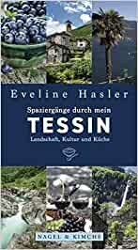 | Eveline HASLER  Spaziergänge durch mein Tessin  Eveline Hasler, die selbst seit Jahren im Tessin lebt und schreibt, erzählt von den eigenwilligen Bewohnern dieser herrlichen Landschaft und erkundet die von der Vielfalt Italiens und der Kargheit der Alpen beein-flusste Küche. Ihre Spaziergänge machen buchstäblich Appetit auf mehr: Zahlreiche Originalrezepte regen zum Nachkochen an  ERSCHEINT ENDE AUGUST  ÜBERARBEITETE NEUAUSGABE |  |  |  | Daniela RAIMONDI  An den Ufern von Stellata  Ein Dorf in der Lombardei zu Beginn des neunzehnten Jahrhunderts: Als ein Wagenzug des fahrenden Volkes nach sintflutartigen Regenfällen gezwungen ist, in Stellata zu überwintern, nimmt das Schicksal seinen Lauf. Der schwermü-tige Giacomo Casadio verliert sein Herz an Viollca, eine Frau mit rabenschwarzer Mähne und Federn im Haar. Die beiden bekommen einen Sohn, der sich am Grab seines Vaters weiter lebhaft mit ihm – und mit anderen Toten – unterhält. Doch damit nicht genug…
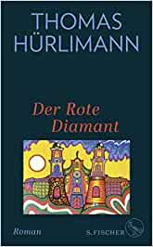 | Thomas HÜRLIMANN  Der rote Diamant  »Pass dich an, dann überlebst du«, bekommt der elfjährige Arthur Goldau zu hören, als ihn seine Mutter im Herbst 1963 im Klosterinternat hoch in den Schweizer Bergen abliefert. Hier wird er zum »Zögling 230« und lernt, was schon Generationen vor ihm lernten. Doch das riesige Gemäuer, in dem die Zeit nicht zu vergehen, sondern ewig zu kreisen scheint, birgt ein Geheim-nis: Ein immens wertvoller Diamant aus der Krone der Habsburger soll seit dem Zusammenbruch der österreichischen Monarchie im Jahr 1918 hier versteckt sein |  |  |  | Sandra HUGHES  Tessiner Verderben  Ein sonniger Tag im Mai, das Ehepaar Gruner wandert auf der Alp Nadigh. Etwas ganz Besonderes erwarte sie dort, verspricht die Website von Mendrisiotto Turismo: die berühmten Nevère, Rundbauten aus Kalkstein, in denen die Bauern früher ihre Milch kühlten. Eher enttäuschend finden die Gruners, was sie da sehen. Doch die Enttäuschung weicht Angst, als die Eheleute hinter der niedrigen Holztür die Leiche einer Frau finden, mit Blumen geschmückt. Marco Bianchi vom Commissariato Lugano übernimmt die Ermittlungen …  ERSCHEINT ENDE AUGUST
 | Alain Claude SULZER  Doppelleben  Der Roman nimmt uns mit zu Jules und Edmond de Goncourt, die alles teilten: das Haus, die Gedanken, die Arbeit, die Geliebte. Zu zweit gingen sie zum Treffen mit Flaubert, Zola und anderen Künstlern ins Palais der Cousine des Kaisers, in Ausstellungen und zu Restaurantbesuchen mit Freunden und Bekannten …Und der Roman nimmt uns mit in die Gegenwelt: zu Rose, ihrer Haushälterin, die zum Hausstand gehört wie ein Möbelstück. Die unbemerkt von den Brüdern existenzielle Dramen durchlebt, sich hoffnungslos in den Falschen verliebt … |  | 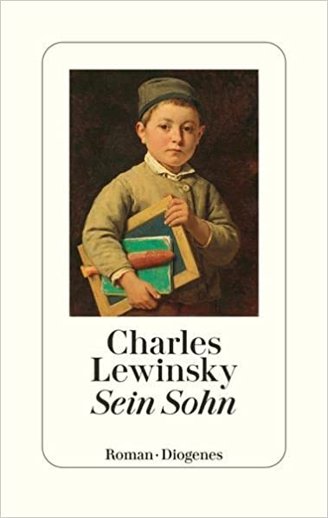 |  | Charles LEWINSKY  Sein Sohn  Louis Chabos wächst in einem Kinderheim in Mailand auf. Nachdem er in Napoleons Russlandfeldzug den Krieg kennengelernt hat, möchte er nur noch eins: endlich zu einem menschenwürdigen Leben finden und Teil einer Familie werden. In Graubünden erlangt er ein kleines Stück des erhofften Glücks. Doch das verspielt er, als die Sehnsucht nach dem unbekannten Vater ihn nach Paris ruft und er zwischen Prunk und Schmutz seine Bestimmung sucht
 | Philipp GURT  Katharina  Es ist der Jahrhundertsommer 2003, eine Hitzewelle hält Europa in Atem. Silvana Casura, eine junge Frau aus Chur, verliert zusehends die Kontrolle über ihr Leben, während sie Nachforschungen über das Mittelalter anstellt. Auf sonderbare Weise verbindet sich Silvanas Leben mit dem der zehnjährigen Katharina, Tochter des Scharfrichters zu Chur, die im Jahre 1510 in die Mühlen der Inquisition gerät. Gegenwart und Vergangenheit verschwimmen, sicher Geglaubtes hat keinen Bestand mehr, für Silvana gibt es kein Entrinnen. |  |  |  | Martin KORDIC  Jahre mit Martha  Ein zärtlicher und mitreißender Roman über Machtverhältnisse und über die Frage nach dem Gleichgewicht der Welt. Željko ist fünfzehn, als er sich in Martha verliebt. Sie ist Professorin in Heidelberg, er lebt mit seinen Eltern und Geschwi-stern zu fünft in einer Zweizimmer-wohnung in Ludwigshafen. Martha hat, was Željko sich sehnlichst wünscht: Bücher, Bildung und Souveränität. Mit Martha besucht er zum ersten Mal ein Theater, sie spricht mit ihm, wie sonst niemand mit ihm spricht. Mit Marthas Liebe wächst Željkos Welt. Doch welche Welt ist es, die er da betritt und wen lässt er dafür zurück?
 | Usama AL SHAHMANI  Der Vogel zweifelt nicht am Ort, zu dem er fliegt  Dafer Schiehan hat es geschafft. Trotz negativen Asylbescheids hat er Deutsch gelernt, eine Arbeit gefunden, eine Aufent-haltsbewilligung erhalten. Er hat eine kleine Wohnung am Rande von Weinfelden und eine Arbeit in Kreuzlingen als Teller-wäscher. Aber eigentlich ist er Akademiker. Eigentlich ist er ein politischer Flüchtling, geflohen vor Saddams Schergen wegen eines missliebigen Theaterstücks. Hals über Kopf geflohen, mit der finanziellen Unter-stützung seiner Familie. Seinen Eltern hat er nie gesagt, was er arbeitet. Warum hat er ein schlechtes Gewissen? Wovor hat er Angst? Wie soll es weitergehen? |  |  |  | Martina CLAVADETSCHER  Vor aller Augen  Das Mädchen mit dem Perlenohrgehänge, die Dame mit dem Hermelin, Frauen auf weltberühmten Gemälden von Leonardo da Vinci, Vermeer, Rembrandt, Courbet, Schiele, Munch. Wir sehen ihre Körper, ihre Blicke, ihre Kleidung, gebannt oder verbannt in einen ewigen Augen-blick.Doch wer waren sie außerhalb dieses Moments? Martina Clavadetscher ist den Hinweisen ihres Lebens nachgegangen, lässt die Frauen erzählen und gibt ihnen so eine Stimme zurück
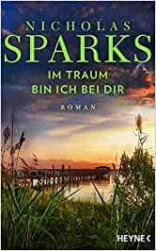 | Nicholas SPARKS  Im Traum bin ich bei dir  Mit seiner Tante und seiner Schwester bewirtschaftet der 25-jährige Colby eine Farm in North Carolina. Bei einem Urlaub lernt er die Sängerin Morgan kennen. Beide fühlen sich sofort zueinander hingezogen, sie verbringen eine wunderschöne Zeit zusammen – und wissen doch, dass sie bald in kaum miteinander vereinbare Lebenswelten zurückkehren müssen. Zeitgleich flüchtet eine junge Frau namens Beverly vor ihrem gewalttätigen Ehemann. Gemeinsam mit ihrem kleinen Sohn reist sie quer durch Amerika, in ständiger Angst, verfolgt zu werden. Schließlich findet sie Unterschlupf in einem heruntergekommenen Haus in der Provinz. Doch sie ist immer noch in höchster Gefahr |  |  |  | Ferdinand VON SCHIRACH  Nachmittage  Ferdinand von Schirach erzählt von milden Frühsommermorgen, verregneten Nachmittagen und schwarzen Nächten. Seine Geschichten spielen in Berlin, Pamplona, Oslo, Tokio, Zürich, New York, Marrakesch, Taipeh und Wien. Es sind kurze Geschichten über die Dinge, die unser Leben verändern, über Zufälle, falsche Entscheidungen und die Flüchtigkeit des Glücks. Schirach erzählt von der Einsamkeit der Menschen, von der Kunst, der Literatur, dem Film und immer auch von der Liebe
 | Elke HEIDENREICH  Ihr glücklichen Augen  Elke Heidenreich ist in ihrem Leben sehr viel gereist: von Florenz nach China, von Berlin nach Amerika, und überall hat sie sich umgesehen. Nirgendwo jedoch ist sie ausgetretenen Pfaden gefolgt, nirgendwo hat sie nur das gefunden, was in den Reiseführern steht. Nein, sie hat sich ihre eigenen Wege gebahnt, hat Entdeckungen gemacht, die nur sie machen konnte, hat vor allem diejenigen Orte geliebt, die ihr etwas ganz Eigenes, Neues schenken konnten: eine besondere Straße, ein besonderes Essen, und einmal vermasselt ein Hund einfach eine Stadt wie Florenz. Und überall spürt sie die gleiche unstillbare Neugier auf die Menschen in den fremden Ländern und Städten |  |  |  | Schweizer Geheimnisse  Eine monatelange internationale Recherche unter höchster Geheimhaltung, ein faszinierender Blick hinter die Kulissen des Finanzsystems und eine gemeinsame Enthüllung mit großer politischer Sprengkraft: In diesem Buch erzählen die Autoren erstmals alle Hintergründe der #SUISSESECRETS.  Aus dem Inneren einer der größten Banken der Welt

